Pisači
Pisači ili Tiskač – to je izlazni uređaj kojim se ispisuje i tiska zapis za računala na papir.
PISAČI KOJI POSTOJE SU – Iglični pisač , Laserski pisač, Termalni pisač , Tintni pisač …
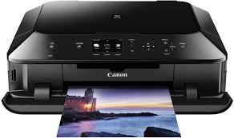
Pisač je izumio Charles Babbage , u 19. Stoljeću .

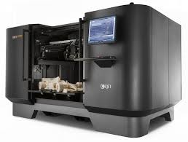
3D Pisač – to je način brze izrade prototipa .

Ovo je jedan od novijih 3D pisača -------------->>>>>

Imaju čak i neki poslovni pisači a zovu se WorkForce.
Takvi pisači koštaju 3 000 kuna , i vrlo su kvalitetni i isplati se kupiti takav pisač !

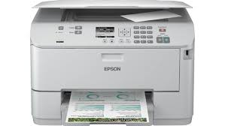
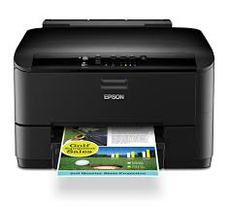
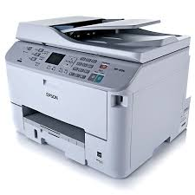

RADIO : TOMISLAV JOZIĆ

